Solo en el Espacio
Diseño visual y conceptual · Actos 1 y 2 · v0.5
Este documento detalla los dos primeros actos del juego: narrativa, salas y vistas, acertijos paso a paso, minijuegos, objetos, visiones y requisitos de producción. Las imágenes son bocetos conceptuales de composición y de interfaz; sirven como guía para el ilustrador y no son arte final.

1. Resumen de los dos actos
Aspecto | Acto 1: Apagón | Acto 2: Aire
Sistema reparado | Energía eléctrica | Soporte vital y control térmico
Duración estimada | 25 a 35 minutos | 35 a 45 minutos
Salas | Cabina de vuelo, entrepuente, bahías de aviónica, celdas y reactantes (15 vistas) | Entrepuente (alarma), compartimento de desechos, esclusa, cabina trasera (9 vistas nuevas)
Minijuegos | M01 Panel de breakers; M02 Red de reactantes | M03 Presión de cabina; M04 Cartuchos de CO₂; M05 Lazos de Freón; M06 Gestión de agua
Sombra protagonista | Valdés (comandante) | Brandt (manejador de carga); Tanaka aparece al final
Recuerdo | V1: rostro y nombre de Valdés | B1: rostro y nombre de Brandt
Nota oculta | N1 (reverso de la página 1) | N2 (etiqueta del parche)
Estado de tensión | Inquietud constante; alucinación solo en escenas guionadas | Inquietud; Alucinación si el CO₂ sube

2. Dirección visual

2.1 Estilo de ilustración
- Ilustración 2D digital semirrealista, en escenas fijas de interior con mucha densidad de detalle (cables, etiquetas, interruptores) para que cada objeto parezca útil.
- Base oscura azulada con una sola fuente de luz cálida por escena. La oscuridad hace el trabajo del terror.
- Los interiores se redibujan a partir de las referencias reales del orbiter (cabina, entrepuente, aviónica) con diseño propio y sin copiar fotos.
- Textura de desgaste y suciedad: cinta, etiquetas despegadas, hollín en la bahía quemada, escarcha en las ventanas.
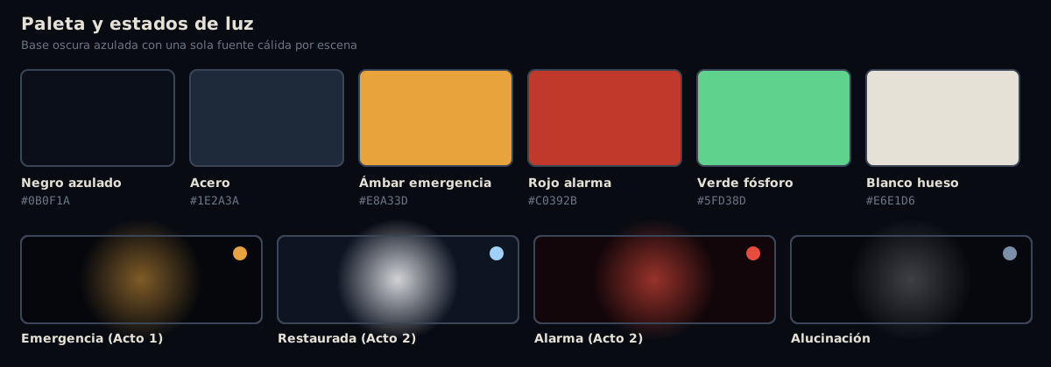
Figura 1. Paleta base y cuatro estados de luz.

2.2 Reglas de luz
- Acto 1: luz de emergencia ámbar, parcial. Cada sala tiene zonas casi negras donde la linterna es indispensable.
- Tras M02, la luz blanco-azulada regresa a las salas ya reparadas.
- Acto 2: alarma roja pulsante mientras haya fuga; después, luz blanco-azulada restaurada con zonas calientes por el calor.
- Alucinación: desaturación, viñeta más cerrada y un ligero retraso en los reflejos.

2.3 Interfaz y tipografía
- Monitores y HUD: tipografía monoespaciada en verde fósforo sobre negro, como los displays reales.
- Notas de tripulantes: caligrafía manuscrita, distinta para cada uno. En estos actos solo aparece la de Valdés.
- Iconos de línea fina en blanco hueso. Los elementos interactivos se resaltan con un brillo ámbar discreto, no con marcadores.

2.4 Paleta sonora
- Base: ventilación lejana, crujidos de metal, goteo, zumbido eléctrico irregular.
- Tensión: respiración detrás del jugador, golpe sordo en un casco, el tono de la ventilación baja antes de un susto.
- Silencios largos entre eventos. Música mínima: un drone grave que cambia con el estado de tensión.

3. Mapa de navegación
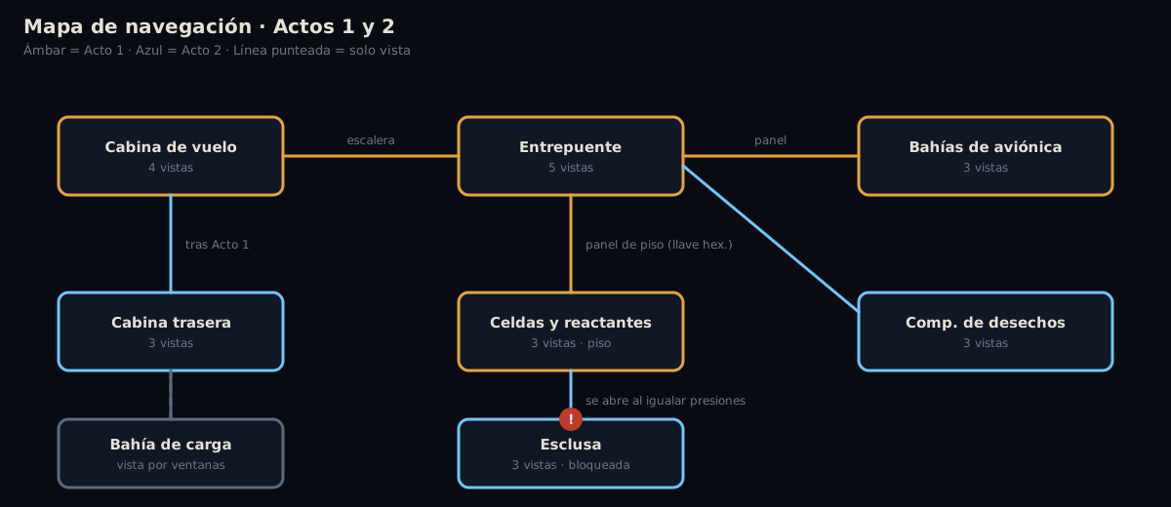
Figura 2. Salas de los Actos 1 y 2 y cómo se conectan.
- La cabina trasera se desbloquea al terminar el Acto 1.
- El panel de piso del entrepuente exige la llave hexagonal.
- La esclusa permanece bloqueada hasta igualar presiones (Acto 2).
- La bahía de carga se ve solo por ventanas y CCTV; el acceso físico llega en el Acto 3.

4. Acto 1: Apagón

4.1 Narrativa
León despierta sentado en su estación, con la nave a oscuras y solo luces de emergencia. No sabe cuánto tiempo pasó. Hay cinco asientos, cinco literas y un frío que indica que algo dejó de funcionar hace mucho. A cada paso aparecen más pruebas de que no estaba solo.

Estructura en cinco momentos
- Despertar. Cabina de vuelo a oscuras, silueta en el asiento del comandante.
- Primera grieta. En el entrepuente, cinco literas y un locker con una cerradura de símbolos.
- Fuego. La bahía de aviónica quemada: León sabe que hubo un incendio, pero no quién estaba ahí.
- Reinicio. Restaurar buses y celdas de combustible.
- Luz. La nave vuelve a funcionar y León mira un reflejo que no debería estar ahí.

Monólogo interior de León (texto o voz baja)
Momento | Línea
Al despertar | “No recuerdo haberme dormido.”
Mirar los asientos | “Cinco asientos. ¿Por qué cinco?”
Intentar tocar el asiento del comandante | “No. Ahí no.”
Contar las literas | “Seis ventanas, estación cuatro, cinco literas. Otra vez cinco.”
Bahía de aviónica quemada | “Aquí hubo fuego. Sé cómo huele el fuego, pero no sé quién estaba aquí.”
Al arrancar una celda | “Una cosa a la vez.” (una frase que no sabe de dónde viene)
Al volver la luz | “La nave respira. Y yo también, creo.”

4.2 Salas y vistas
Sala | Vista | Qué se ve | Luz
Cabina de vuelo | 1. Estación de misión (inicio) | Placa “Estación 4”, bitácora, panel apagado, asientos del comandante y piloto. | Ámbar tenue
 | 2. Asiento del comandante | Silueta sentada; reposabrazos con una página pegada. | Casi negra
 | 3. Ventanas | Las seis ventanas con escarcha y un Sol diminuto. | Azul frío
 | 4. Abertura al entrepuente | Escalera por un hueco de 26x28 pulgadas. | Negra
Entrepuente | 1. Lockers modulares | Locker 2B con cerradura de 3 símbolos. | Ámbar
 | 2. Literas | Cinco sacos de dormir verticales. | Tenue
 | 3. Panel de piso | Cuatro tornillos hexagonales. | Tenue
 | 4. Pared aft | Paneles de aviónica y panel de cableado. | Tenue
 | 5. Escotilla lateral | Luz roja de bloqueo. | Roja
Bahías de aviónica | 1. Bahía 1 | Panel de breakers apagado, ranura de fusible vacía. | Casi negra
 | 2. Bahía 2 | Caja de fusibles. | Casi negra
 | 3. Bahía 3 | Panel quemado, hollín, página medio quemada. | Negra
Celdas y reactantes | 1. Tanques LH2 y LO2 | Tanques, válvulas y escarcha. | Azul frío
 | 2. Las 3 celdas | Tres unidades con luces apagadas. | Azul frío
 | 3. Tubería agrietada | Tramo roto que requiere reparación. | Azul frío

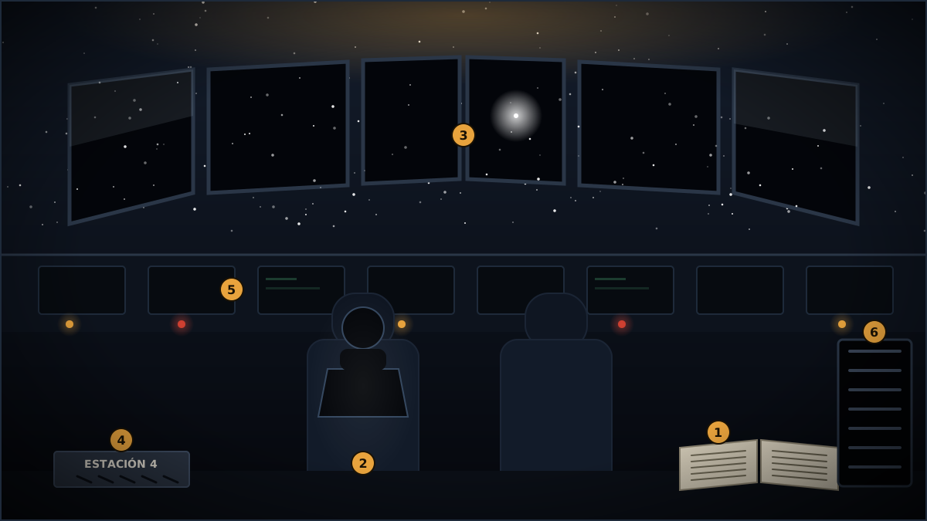
Figura 3. Cabina de vuelo: vista inicial desde la estación de misión.
Hotspots: 1 Bitácora · 2 Asiento del comandante (silueta) · 3 Seis ventanas · 4 Placa “Estación 4” con nombre rayado · 5 Panel apagado · 6 Abertura con escalera al entrepuente.
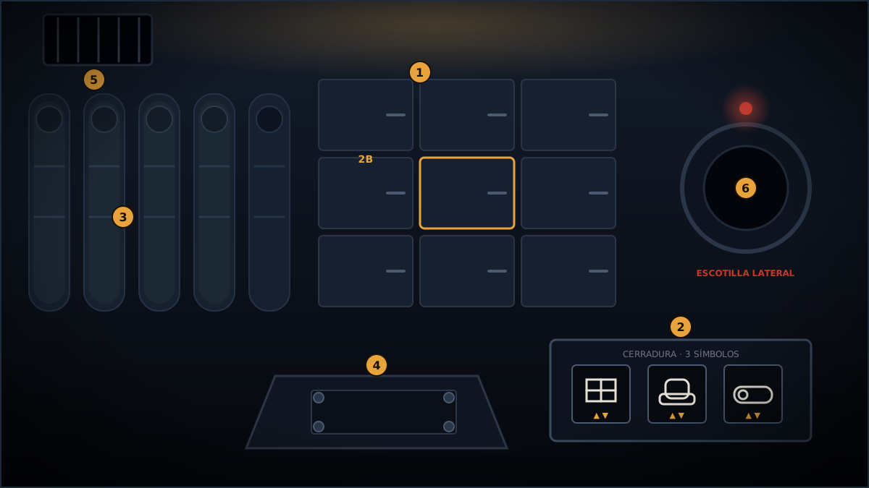
Figura 4. Entrepuente: lockers, literas, panel de piso y escotilla lateral.
Hotspots: 1 Lockers modulares · 2 Cerradura de tres símbolos · 3 Cinco literas · 4 Panel de piso · 5 Escalera a la cabina · 6 Escotilla lateral con luz roja.

4.3 Cadena de acertijos
Paso | Dónde | Qué hace el jugador | Obtiene | Pista nivel 1
A1.1 | Cabina | Lee la placa “Estación 4” y cuenta las seis ventanas. El asiento del comandante produce rechazo. | Dígitos 4 y 6 | Fíjate en lo que rodea tu asiento.
A1.2 | Entrepuente | Cuenta las cinco literas y abre el locker 2B con símbolos: ventana, estación, litera (6-4-5). | Linterna, llave hexagonal, cinta, 2 abrazaderas | Los símbolos son lo que ya contaste.
A1.3 | Cabina | Con la linterna, la silueta desaparece. Página 1 bajo el reposabrazos. Con la luz en ángulo se lee N1 al reverso. | Página 1 (patrón); N1 opcional | Algo cambia cuando hay luz.
A1.4 | Entrepuente | Página 2 pegada tras la puerta del locker. Panel de pared con llave hexagonal. | Página 2, cable corto | Mira detrás de lo que abriste.
A1.5 | Aviónica 2 y 3 | Bahía 2: fusible en la caja. Bahía 3 quemada: página 3 a medio quemar y visión del fuego. | Fusible, página 3 | La linterna revela lo oculto.
A1.6 | Inventario | Cable + fusible = fusible puente. Páginas 1+2+3 = procedimiento completo. | Fusible puente; procedimiento | Combina lo que parece incompleto.
A1.7 | Aviónica 1 | Instala el fusible puente y resuelve M01 (buses A, B, C). | Distribución restaurada | El patrón está en la página 1.
A1.8 | Entrepuente | Abre el panel de piso con la llave hexagonal. | Acceso a las celdas | Cuatro tornillos, una herramienta.
A1.9 | Celdas | Repara la tubería (cinta + abrazadera), resuelve M02 y arranca las celdas en orden 3-1-2. | Energía principal | El orden está en la página 3.
A1.10 | Cabina | Vuelve la luz. En la pantalla negra del comandante hay un reflejo: mirarlo desbloquea V1. | Recuerdo V1; diagnóstico | No mires el asiento, mira la pantalla.

Niveles de pista: el nivel 1 es un empujón (arriba); el nivel 2, un indicio concreto (por ejemplo, “el locker usa tres símbolos”); el nivel 3, la solución (por ejemplo, “6-4-5”). La sombra de Valdés ofrece el nivel 1 gratis al mirarla fijamente.

4.4 Minijuegos

M01 · Panel de breakers
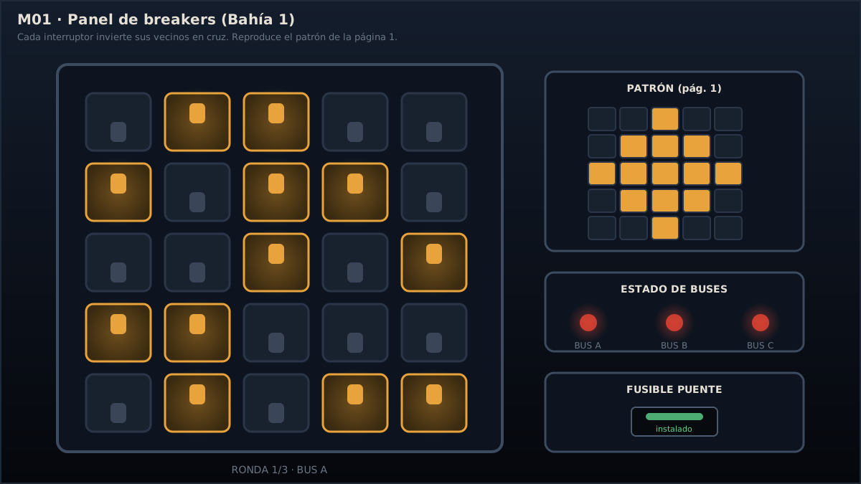
Figura 5. M01 en la Bahía 1: tablero 5x5, patrón de referencia y estado de los buses.
Elemento | Diseño
Reglas | Cada interruptor invierte su estado y el de sus cuatro vecinos en cruz. El objetivo es reproducir el patrón de la página 1.
Estructura | Tres rondas: Bus A (3x3), Bus B (4x4) y Bus C (5x5). Cada ronda enciende una luz de bus.
Dificultad | Los tableros se generan desde un patrón resuelto aplicando movimientos al revés, para garantizar que siempre haya solución.
Fallo | Reiniciar un tablero descuenta 2% de batería de emergencia. Con 20% o menos la linterna parpadea; en 0% se reinicia el último paso con 30% de batería.
Ayuda | Tres reinicios seguidos activan la pista nivel 1: Valdés señala la página 1.
Visual | Interruptores de palanca con brillo ámbar cuando están en ON; las luces de bus pasan de rojo a verde.

M02 · Red de reactantes
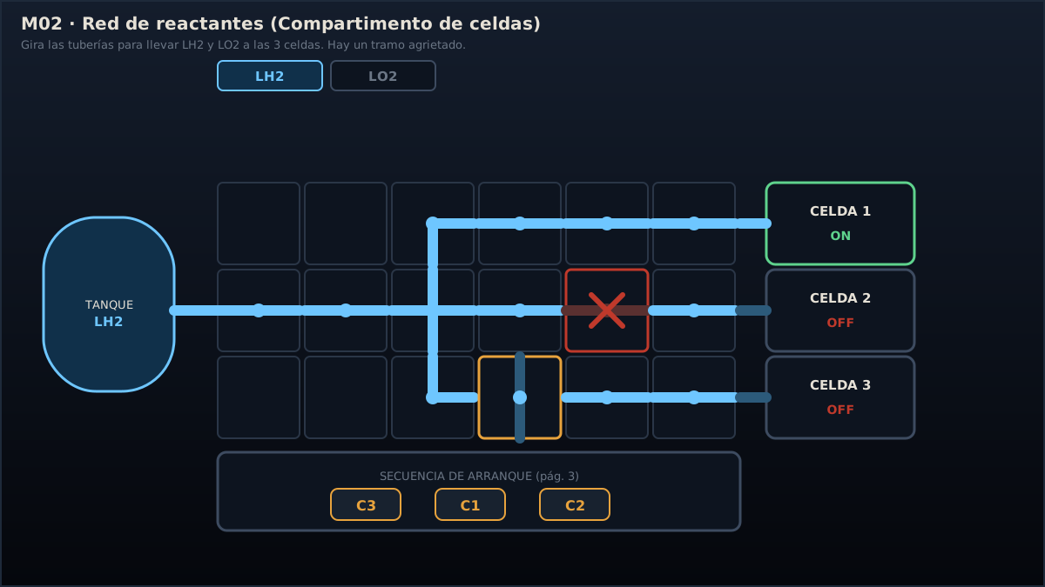
Figura 6. M02: red de tuberías LH2 con una pestaña para la capa de LO2 y un tramo agrietado.
Elemento | Diseño
Reglas | Girar fichas de tubería para conectar el tanque con las tres celdas. Hay dos capas (LH2 y LO2) que se alternan con pestañas; cada celda necesita ambas.
Obstáculo | Un tramo agrietado no conduce. Se repara con cinta y una abrazadera (objetos del inventario).
Arranque | Cuando las dos capas están completas, se pulsan los botones de arranque en el orden 3-1-2 (página 3). Un error purga la celda y se repite.
Fallo | Cada purga descuenta batería de emergencia; no se pierde progreso del tablero.
Ayuda | La página 2 muestra el esquema correcto de tanques a celdas.

4.5 Objetos del Acto 1
Objeto | Dónde | Aspecto | Usos
Linterna | Locker 2B | Metal gris, haz cálido. | Revela la silueta, la página 1 y las bahías.
Llave hexagonal | Locker 2B | Llave en L pequeña. | Panel de pared, panel de piso.
Cinta americana | Locker 2B | Rollo plateado a medias. | Tubería agrietada (A1), parche (A2).
Abrazaderas (x2) | Locker 2B | Dos aros metálicos. | Tubería agrietada; la segunda, Acto 4.
Cable corto | Panel de pared | Cable de cobre con puntas. | Fusible puente.
Fusible | Bahía 2 | Tubo de vidrio con filamento. | Fusible puente.
Fusible puente | Combinación | Fusible con cable envuelto. | Panel de la Bahía 1.
Páginas 1, 2 y 3 | Cabina, entrepuente, Bahía 3 | Hojas rotas con anotaciones a mano. | Patrón M01, esquema M02, orden de arranque.
Procedimiento completo | Combinación | Hoja unida con cinta. | Referencia y desbloqueo de N1.

4.6 Visiones y vigilancia
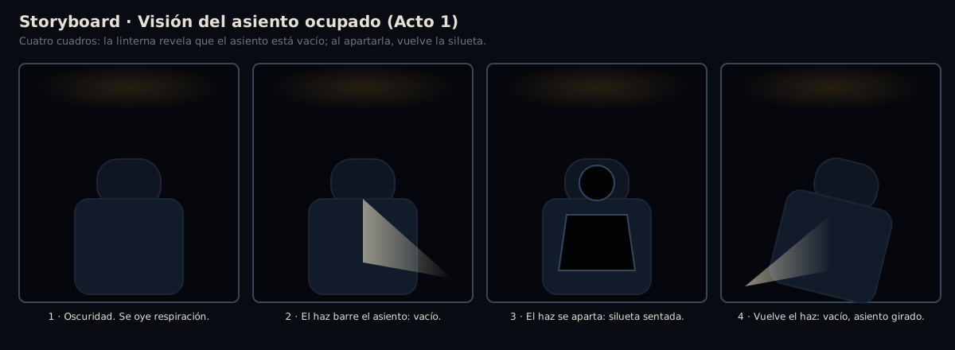
Figura 7. Storyboard de la visión del asiento ocupado.
Visión | Dónde y cuándo | Qué ocurre | Sonido
A1-V1 El asiento ocupado | Cabina, al inicio y al volver con linterna | Silueta sentada en el asiento del comandante; con la luz, el asiento está vacío y girado. | Respiración lenta.
A1-V2 Cinco literas | Entrepuente, al mirar las literas | Cuatro siluetas tenues y una litera vacía (la de León). | Silencio brusco.
A1-V3 Fuego | Bahía 3, al revisar el panel quemado | Destello anaranjado de un segundo y humo. | Rugido breve.
A1-V4 Reflejo | Cabina, al final del acto | En la pantalla negra, Valdés mira de frente por un segundo. | Latido amortiguado.
Ambiente | Reflejo de ventana, esquina del entrepuente, hueco de la escalera | Sombras en los bordes de la vista; nunca persiguen. | Pasos detrás.

4.7 Recuerdo y nota del acto
- V1 · Rostro y nombre de Valdés: ojos grises, cabello recogido, apellido en el traje, voz tranquila. Línea: “Respira, León. Una cosa a la vez.”
- N1 · Nota oculta (reverso de la página 1): “León: si lees esto, el aire todavía alcanza. Una cosa a la vez.”

4.8 Cierre del acto
Al arrancar la última celda las luces vuelven por tramos, la ventilación se reactiva y aparece el panel de diagnóstico. Marca energía operativa y el resto de sistemas en falla, con el soporte vital como siguiente objetivo. La cabina trasera se desbloquea.
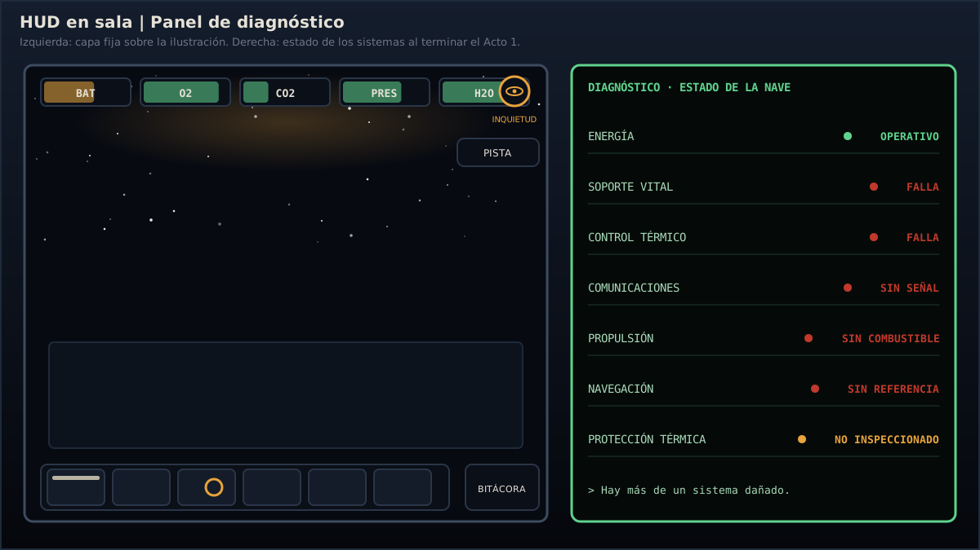
Figura 8. HUD en sala (izquierda) y panel de diagnóstico al terminar el Acto 1 (derecha).

5. Acto 2: Aire

5.1 Narrativa
Con la energía restaurada la nave empieza a quejarse: alarma de fuga de presión, CO₂ en ascenso y calor creciente. León repara una herida tras otra mientras unos golpes rítmicos suenan en la escotilla lateral y nadie puede estar afuera. Al final entiende que el ritmo es una clave, y que alguien llamó a esa escotilla.

Estructura en seis momentos
- Alarma. Fuga de presión, aviso de CO₂ y temperatura, primeros golpes.
- La fuga. Rastrear el aire hasta el compartimento de desechos y sellarla.
- La atmósfera. Presión y CO₂ bajo control (M03 y M04).
- El calor. Abrir las puertas de la bahía y desplegar radiadores; lazos de Freón y agua (M05 y M06).
- La esclusa. Igualar presiones y abrir la escotilla interior.
- La mano en el cristal. Brandt, su recuerdo y el cierre del acto.

Monólogo interior de León
Momento | Línea
Primera alarma | “Cada vez que arreglo algo, la nave me muestra otra herida.”
Los golpes | “Alguien llama. No hay nadie afuera. No puede haber nadie afuera.”
Tras oír el ritmo otra vez | “Tres golpes, uno largo, dos. ¿Por qué conozco ese ritmo?”
Alucinación por CO₂ | “No me fío de lo que veo. Tengo que mirar los instrumentos.”
Ante la huella en el cristal | “Pedía entrar.”
Tras recordar a Brandt | “Tomás Brandt. Sus manos siempre sabían qué agarrar. Me da miedo saber qué más recuerdo.”

5.2 Salas y vistas
Sala | Vista | Qué se ve | Luz
Entrepuente (alarma) | Las 5 vistas del Acto 1 | Mismas salas con alarma roja y cinta de ventilación flotando. | Roja pulsante
Compartimento de desechos | 1. Entrada | Cierres de almacenamiento, un panel suelto. | Roja
 | 2. Cierre con fuga | Agujero pequeño; la tira de papel se estira hacia él. | Roja
 | 3. Panel de agua | Válvulas de agua limpia, residual y descarga (M06). | Ámbar
Esclusa | 1. Escotilla interior | Escotilla circular con ventanilla. | Roja a ámbar
 | 2. Manómetros | Dos manómetros y válvula de igualación. | Ámbar
 | 3. Interior y traje EVA | Traje colgado y registro de escotilla. | Tenue
Cabina trasera | 1. Ventanas traseras | Puertas de la bahía de carga cerradas. | Azul frío
 | 2. CCTV y notas | Monitor de la bahía y nota adhesiva. | Verde del monitor
 | 3. Paneles | Puertas de la bahía, radiadores y control térmico. | Ámbar

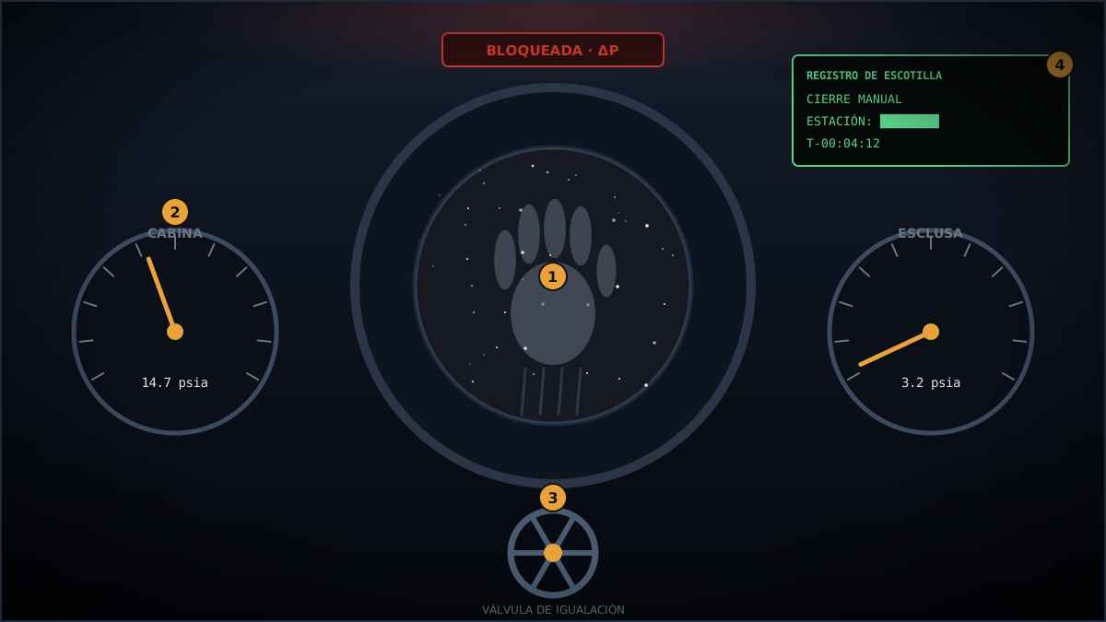
Figura 9. Esclusa: huella de mano en el cristal, manómetros desiguales y registro de escotilla.
Hotspots: 1 Huella de mano en el cristal · 2 Manómetros de cabina y esclusa · 3 Válvula de igualación · 4 Registro de escotilla con la estación ilegible.
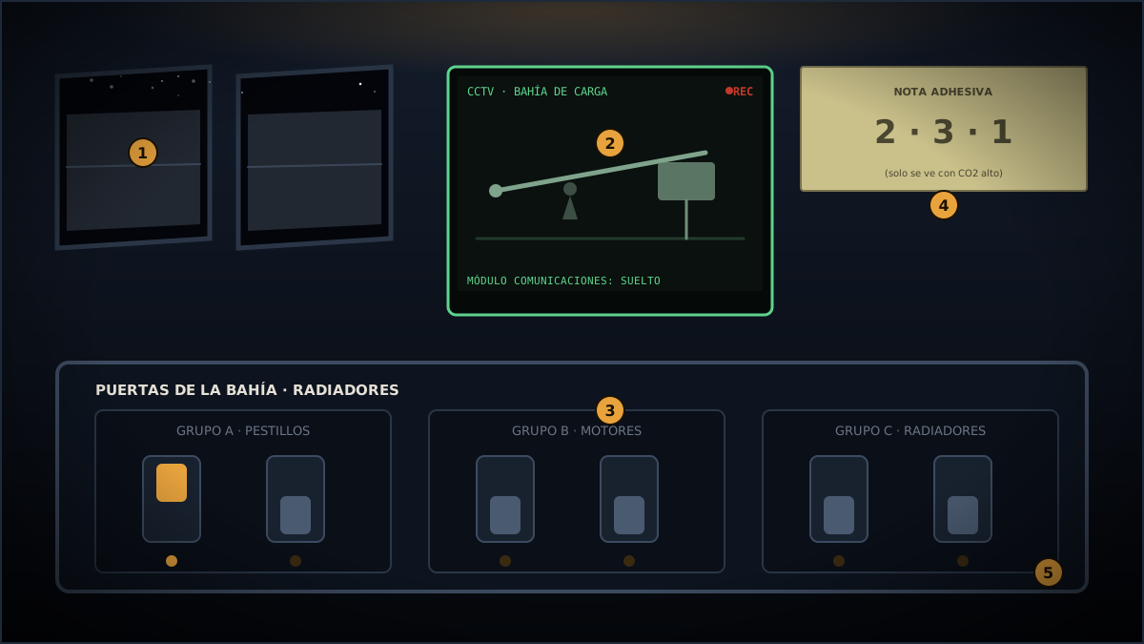
Figura 10. Cabina trasera: ventanas, CCTV de la bahía, nota adhesiva y panel de puertas.
Hotspots: 1 Ventanas traseras · 2 Monitor CCTV con el módulo suelto · 3 Panel de puertas de la bahía (tres grupos) · 4 Nota adhesiva · 5 Panel térmico.

5.3 Cadena de acertijos
Paso | Dónde | Qué hace el jugador | Obtiene | Pista nivel 1
A2.1 | Entrepuente | Suena la alarma; el HUD añade presión, CO₂ y temperatura. Se oyen tres golpes, uno largo y dos en la escotilla lateral. | Ritmo 3-1-2 en la bitácora | Escucha antes de actuar.
A2.2 | Entrepuente | Sostiene una tira de ventilación cerca de tres puntos; la dirección en que se estira señala el compartimento de desechos. | Ubicación de la fuga | El aire corre hacia el agujero.
A2.3 | Desechos | Mira dentro del cierre con el visor (linterna + espejo). Combina cinta + bolsa de plástico y coloca el parche en tres pasos: limpiar, cubrir, sellar de fuera hacia dentro. | Fuga sellada; N2 | La etiqueta de reparación indica el orden.
A2.4 | Desechos | Resuelve M03: llevar la presión a 14.7 psia con O₂ en la banda verde. | Presión estable | El manual de operaciones da el objetivo.
A2.5 | Desechos | Resuelve M04: renueva cartuchos de LiOH antes de que lleguen a la zona roja. | CO₂ controlado | No cambies todos a la vez.
A2.6 | Cabina trasera | La nota adhesiva dice “2·3·1” con CO₂ alto y “3·1·2” con CO₂ normal (P1). Acciona los grupos A, B y C en ese orden; las puertas se abren y se despliegan radiadores. | Radiadores desplegados | Comprueba el CO₂ antes de fiarte de lo que ves.
A2.7 | Cabina trasera | Resuelve M05: asigna cargas a los lazos de Freón. | Temperatura normal | Ningún lazo debe superar su límite.
A2.8 | Desechos | Resuelve M06: distribuye el agua sin abrir la descarga. | Agua disponible | Una de las válvulas pierde agua.
A2.9 | Esclusa | Iguala presiones con la válvula hasta que las dos agujas coincidan. Abre la escotilla interior. | Traje EVA; registro | Que las agujas se encuentren.
A2.10 | Esclusa | Mira fijamente la huella de mano: primero el eco de oficio de Brandt, luego el recuerdo B1. | Recuerdo B1; fin del acto | Mira la ventanilla.

5.4 Minijuegos

M03 y M04 · Atmósfera
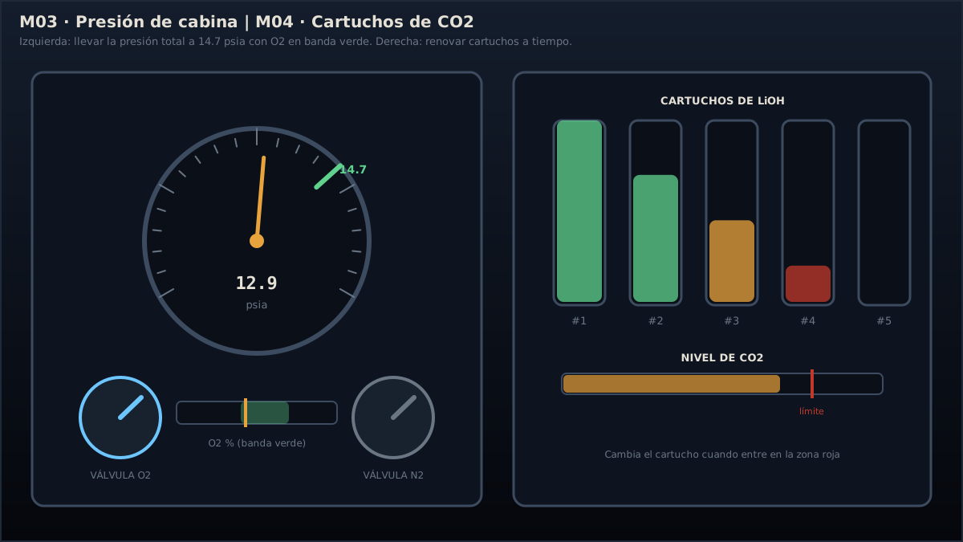
Figura 11. M03 (presión de cabina) y M04 (cartuchos de CO₂).
Minijuego | Diseño
M03 · Presión | Dos válvulas (O₂ y N₂) llenan la cabina. Hay que llegar a 14.7 psia y mantener el O₂ dentro de la banda verde. La microfuga residual obliga a corregir; se resuelve estabilizando el valor unos segundos.
M04 · Cartuchos | Cinco cartuchos se saturan uno tras otro. El nivel de CO₂ sube; hay que cambiarlos cuando entran en la zona roja sin desperdiciar los de repuesto. Si el CO₂ cruza el límite, empieza el estado de Alucinación.
Fallo | Cambios prematuros desperdician cartuchos; cambios tardíos elevan el CO₂ y activan alucinaciones. No hay derrota: siempre se puede recuperar con los cartuchos restantes.
Ayuda | Tres errores seguidos activan el nivel 1: Brandt hace el gesto de cambiar un cartucho.

M05 y M06 · Calor y agua
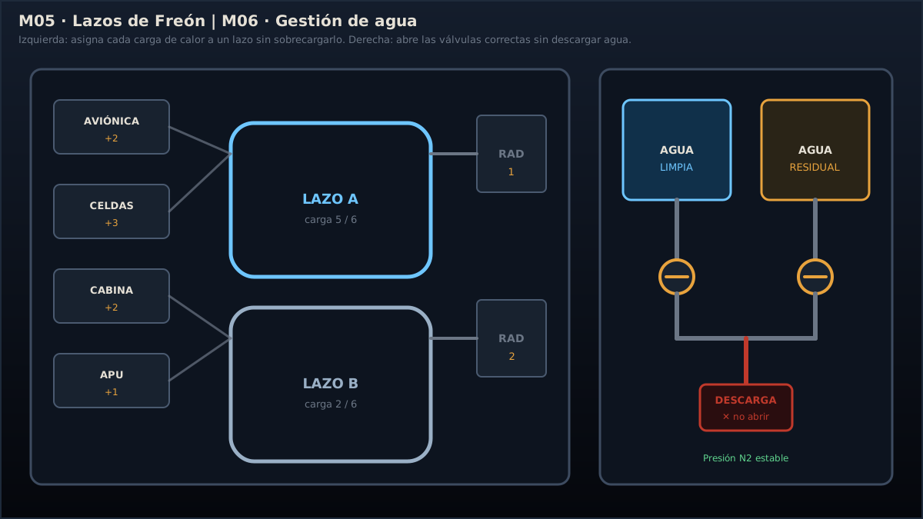
Figura 12. M05 (lazos de Freón) y M06 (gestión de agua).
Minijuego | Diseño
M05 · Freón | Cuatro cargas de calor (aviónica, celdas, cabina, APU) con distinto peso se asignan a dos lazos. Cada lazo tiene un límite de 6. El jugador mueve las cargas hasta que ninguno sobrepasa su límite y ambos alcanzan su radiador.
M06 · Agua | El agua de las celdas se reparte entre tanque limpio y residual abriendo válvulas en el orden correcto con presión de N₂. Abrir la descarga pierde agua.
Fallo | Perder agua reduce el contador de agua; no bloquea el progreso.

5.5 Objetos del Acto 2
Objeto | Dónde | Aspecto | Usos
Tira de ventilación | Entrepuente | Cinta de papel que flota. | Localizar la fuga.
Bolsa de plástico | Kit de comida | Bolsa transparente sellable. | Parche de fuga.
Espejo de aseo | Compartimento de desechos | Espejo pequeño con marco metálico. | Visor para ductos; reflejos (P2).
Visor para ductos | Combinación | Linterna con espejo sujeto con cinta. | Mirar dentro del cierre.
Parche de fuga | Combinación | Bolsa y cinta en doble capa. | Sellar la fuga.
Cartuchos de LiOH (x5) | Compartimento de desechos | Cilindros metálicos con etiqueta. | M04.
Manual de operaciones | Entrepuente | Libreta con tablas. | Indica la presión objetivo (14.7 psia).
Traje EVA | Esclusa | Traje blanco colgado con el nombre ilegible. | Se usa desde el Acto 3.

5.6 Visiones y vigilancia
Visión | Dónde y cuándo | Qué ocurre | Sonido
A2-V1 Los golpes | Entrepuente y esclusa; con la alarma y al acercarse a la escotilla | No se ve nada; la luz roja de la escotilla parpadea al ritmo 3-1-2. | Tres golpes rápidos, uno largo, dos.
A2-V2 Aire que miente | Cualquier sala con CO₂ alto | La nota adhesiva cambia de números, las sombras se acercan y los bordes se desenfocan. | Susurros apagados.
A2-V3 Las manos de Brandt | Desechos, al sellar el parche (eco de oficio) | Dos manos de silueta imitan el sellado correcto. | Cinta que se estira.
A2-V4 La mano en el cristal | Esclusa, al abrir la escotilla | La huella aparece, desliza por el vaho y se detiene. | Golpe sordo.
A2-V5 Figura en el CCTV | Cabina trasera, al cierre | En el monitor de la bahía, el módulo suelto y una figura con traje que desaparece. | Estática breve.

5.7 Recuerdo y nota del acto
- B1 · Rostro y nombre de Brandt: manos grandes, guantes de trabajo, barba corta; “Tomás Brandt, manejador de carga”. Una frase suya: “Dame un minuto y lo cierro bien.”
- N2 · Nota oculta (etiqueta de reparación del parche): “Primero respirar. Después recordar.”
Nota: León recuerda a Brandt pidiendo entrar, pero todavía no recuerda quién cerró la escotilla. El registro de la esclusa dice “Cierre manual · Estación: ████”. Esa pieza se completa en el Acto 6.

5.8 Cierre del acto
Los radiadores se despliegan, el calor baja y las alarmas se apagan. El panel de diagnóstico marca soporte vital y control térmico como operativos. Las puertas de la bahía de carga quedan abiertas: desde la cabina trasera se ve el módulo de comunicaciones suelto, que es el objetivo del Acto 3.

6. Sistemas compartidos

6.1 Recursos y penalizaciones
Recurso | Acto 1 | Acto 2
Batería de emergencia | Se gasta con reinicios de M01 y purgas de M02. Con 20% o menos, la linterna parpadea. | Ya no existe: la energía principal está restaurada.
Presión de cabina | No aplica. | Baja con la fuga y sube con M03. Un fallo en M03 la baja temporalmente.
CO₂ | No aplica. | Sube con el tiempo y con errores en M04. Por encima del límite activa Alucinación.
Temperatura | No aplica. | Sube hasta desplegar radiadores y resolver M05.
Agua | No aplica. | Baja si se abre la descarga en M06.

6.2 Pistas y accesibilidad
- Pistas en tres niveles: empujón, indicio y solución, accesibles desde la bitácora. El nivel 1 también se ofrece mirando fijamente a la sombra protagonista.
- Opción de omitir minijuegos con una penalización pequeña de recursos.
- Alternativas al color: los estados de luces de bus y de cartuchos usan además formas y texto.
- Subtítulos para el monólogo y para los sonidos clave (golpes, respiración).
- Intensidad de sustos en tres niveles: Reducida, Normal e Intensa.

6.3 Las cuatro notas de Valdés (borradores)
Nota | Dónde | Texto
N1 | Acto 1, reverso de la página 1 | “León: si lees esto, el aire todavía alcanza. Una cosa a la vez.”
N2 | Acto 2, etiqueta del parche | “Primero respirar. Después recordar.”
N3 | Acto 3, módulo de comunicaciones | “La orden fue mía. Tú solo fuiste quien estaba más cerca del interruptor.”
N4 | Acto 5, lista de verificación | “Llévalos a casa. Y llévate a ti.”

7. Producción de arte y audio (Actos 1 y 2)
Elemento | Cantidad aproximada | Detalle
Fondos ilustrados | 50 | Acto 1: 15 vistas en 2 estados de luz (30). Acto 2: 9 vistas nuevas en 2 estados (18) y variantes de alarma del entrepuente.
Siluetas de sombras | 8 | Valdés (3 poses), Brandt (3 poses), Tanaka (1), mano en el cristal (1).
Objetos y detalles | 28 | 16 iconos de inventario y 12 detalles ampliados (páginas, notas, etiquetas).
Interfaces de minijuegos | 6 | M01 a M06, con estados de éxito, error y ayuda.
UI general | 1 conjunto | HUD, bitácora, panel de diagnóstico, botón de pista e icono de tensión.
Audio ambiental | 6 loops | Ventilación, alarma, zumbido eléctrico, interior en calma, interior en alucinación, esclusa.
Efectos de sonido | 35 | Interruptores, válvulas, golpes 3-1-2, cartuchos, parche, respiración, pasos.
Voz de León | 14 líneas | Monólogos de los dos actos en voz baja, con subtítulos.

8. Decisiones pendientes y siguiente paso
- ¿El monólogo de León va en voz grabada, solo en texto o ambos? Se recomienda voz baja con subtítulos.
- ¿El HUD está siempre visible o solo al pulsar un botón? Se recomienda siempre visible y discreto.
- ¿Estilo final de ilustración: pintura digital semirrealista o vectorial detallada? Se recomienda semirrealista.
- ¿Se mantienen los nombres de la tripulación y la numeración de estaciones (León en la 4)?
Siguiente paso recomendado: prototipo jugable del Acto 1 con tres salas (cabina, entrepuente y bahía 1), el locker con símbolos, el inventario y el minijuego M01, para validar ritmo, pistas y el efecto de las sombras.

